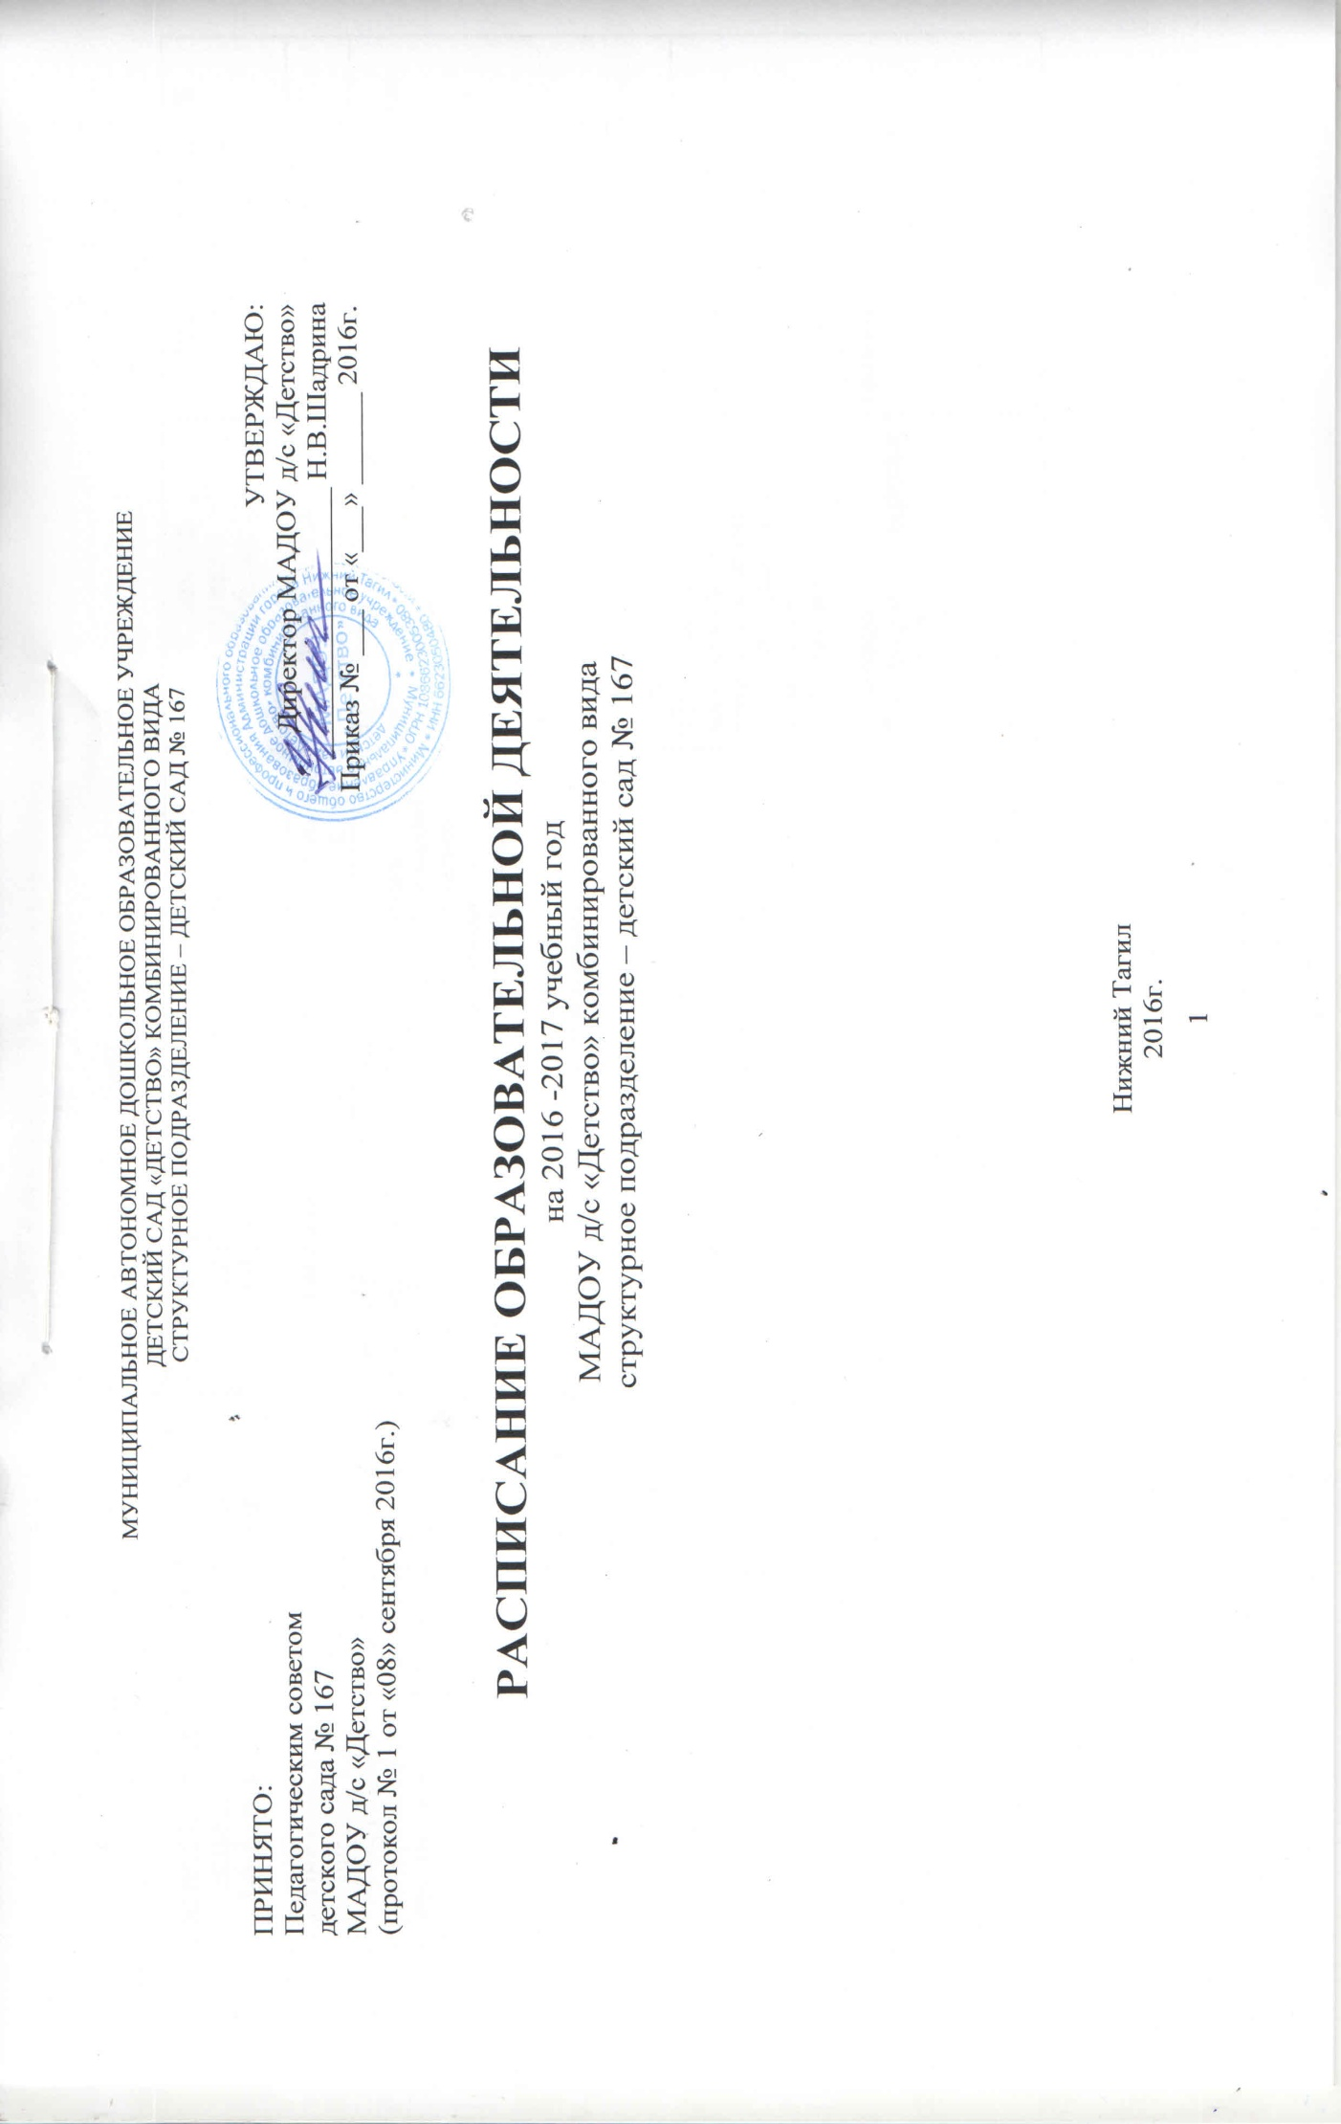

Дни  недели | Группа раннего возраста  1,6-2 года. | 1 младшая  группа  2-3 года. | 2 младшая  группа  3-4 года. | Средняя  группа  4-5 лет. | Старшая  группа  5-6 лет | Подготовительная к школе группа  6-7 лет
 | Костромина Т.Л.  Некрасова Т.Г. | ГабдулганиеваН.С.  Мазина Е.Е. | Старостина К.И. | Фукалова Н.А.  Петрова И.Н. | Лукина Е.А.  Земляных Е.А. | Накладаева Л.П.  Калмыкова С.М.
Понедельник | 8.50 – 9.00( I подгр.)  9.05 -9.15(II подгр.)  Изобразительная (Рисование)  15.45 – 15.55(I подгр.)  16.00 –16.10 (II подг.)  Двигательная (физическая культура) | 9.10 – 9.20  Музыкально-художественная деятельность (Музыкальное)  15.45 – 15.55(I подгр.)  16.00 –16.10(II подг.)  Коммуникативная деятельность  (общение: ознакомление с окружающим миром) | 9.00- 9.15 Познавательно-исследовательская деятельность (Ребенок и окружающий мир)  9.25-9.40 Изобразительная деятельность (Рисование)  10.00-10.15 Двигательная деятельность  изкультурное) | 9.00 – 9.20  Изобразительнаяная деятельность (Рисование)  9.30 – 9.50 Музыкально-художественная деятельность (Музыкальное)  16.00-16.20  Познавательно-исследовательская (экспериментирование с объектами окруж.мира) | 9.10 – 9.35 Познавательно-исследовательская деятельность (Ребенок и окружающий мир)  10.25 – 10.50 Музыкально-художественная деятельность (Музыкальное)  15.55-16.20 Коммуникативная  (Развитие речи) | 9.25 – 9.55  Изобразительная деятельность (рисование)  10.10 – 10.40  Коммуникативная (обучение грамоте)  10.50-11.20  Двигательная деятельность (физкультурное) (улица)
Вторник | 8.50 – 9.00(I подгр.)  9.05– 9.15(II подг.)  Познавательно-исследовательская деятельность  (сенсорное развитие)  15.50 – 16.00  Музыкально-художественная деятельность (Музыкальное) | 8.50 – 9.00( I подгр.)  9.05 -9.15(II подгр.)  Экспериментирование с материалами и веществами (Лепка)  15.45 – 15.55(I подгр.)  16.00 –16.10(II подг.)  Двигательная деятельность (Физкультурное) | 9.00 –9.15 Двигательная деятельность (Физкультурное)  9.25-9.40  Познавательно-исследовательская деятельность (ФЭМП) | 9.00 – 9.20  Познавательно-исследовательская деятельность (ФЭМП)  9.30 – 9.50 Двигательная деятельность (Физкультурное) | 9.15 – 9.40 Познавательно-исследовательская деятельность (ФЭМП)  9.50 – 10.15 Двигательная деятельность (Физкультурное)  15.55-16.20  Конструирование из разных материалов | 9.25 - 9.55 Познавательно-исследовательская деятельность (ФЭМП)  10.10 – 10.40  Конструирование  10.50 -11.20  Двигательная деятельность (физкультурное)
Среда | 8.50 – 9.00(I подгр.)  9.05– 9.15(II подг.)  Познавательно-исследовательская деятельность  (С дидактическим материалом, ФЭМП)  15.45 – 15.55(I подгр.)  16.00 –16.10(II подг.)  Экспериментирование с материалами и веществами (Лепка) | 9.10 – 9.20 Музыкально-художественная деятельность (Музыкальное)  15.45 – 15.55(I подгр.)  16.00 –16.10(II подг.)  Познавательно-исследовательская деятельность  (развитие кругозора, ФЭМП) | 9.00 – 9.15  Коммуникативная (Общение: ознакомление с социальным миром, с основами безопасного поведения)  9.25 – 9.40 Музыкально-художественная деятельность (Музыкальное) | 9.00 – 9.20  Коммуникативная  (Развитие речи)  9.30 – 9.50 Изобразительная деятельность (Лепка)  16.20-16.40  Двигательная деятельность (Физкультурное) (улица) | 9.10 – 9.35 Коммуникативная деятельность (Общение: ознакомление с социальным миром, с основами безопасного поведения)  9.45 – 10.10 Изобразительная деятельность (Рисование)  10.30-10.55 Музыкально-художественная деят-сть (Музыкальное) | 9.00 – 9.40  Познавательно-исследовательская (экспериментирование с объектами окр. мира/ приобщение к социокультурным ценностям  9.50 –10.20 Музыкально-художественная деятельность (Музыкальное)  10.30 – 11.00  Изобразительная (рисование)
Четверг | 8.50 – 9.00(I подгр.)  9.05– 9.15(II подг.)  Развитие речи  15.50 –16.00  Музыкальная деятельность (Музыкальное) | 8.50 – 9.00(I подгр.)  9.05 -9.15(II подгр.)  Экспериментирование с материалами и веществами (Рисование)  15.45– 15.55(I подгр.)  16.00 –16.10(II подг.)  Двигательная деятельность (Физкультурное) | 9.00 – 9.15 Двигательная деятельность (Физкультурное)  9.25-9.40 Конструирование (Лепка/Аппликация) | 9.00 – 9.20  Двигательная деятельность (Физкультурное)  9.30-9.50  Коммуникативная (Общение: ознакомление с социальным миром, с основами безопасного поведения) | 9.15 – 9.40  Изобразительная  (Лепка/аппликация)  9.50 – 10.25 Двигательная деятельность (Физкультурное)  10.35-11.00  Чтение художественной литературы | 9.25– 9.55 Познавательно-исследовательская деятельность (ФЭМП/исследование объектов окруж.мира)  10.10 – 10.40  Изобразительная (лепка/аппликация)  10.50-11.20  Двигательная деятельность (Физкультурное)
Пятница | 8.50 – 9.00(I подгр.)  9.05 – 9.15(II подг.)  Коммуникативная (общение:  ознакомление с окружающим миром)  15.45-15.55(1 подгр)  16.00-16.10 (11подгр.)  Двигательная  (физическая культура) | 8.50 -9.00(I подгр.)  9.05 – 9.15(II подг.)  Познавательно-исследовательская (сенсорное развитие)  15.45 – 15.55(I подгр.)  16.00 –16.10 (II подг.)  Развитие речи (Восприятие смысла сказок и стихов, рассматривание картинок, развитие устной речи) | 9.00-9.15 Музыкально-художественная деятельность (Музыкальное)  9.25 – 9.40  Коммуникативная (Развитие речи) | 9.00 – 9.20 Продуктивная деятельность/Конструктивная деятельность (Аппликация/  Конструирование)  9.30– 9.50 Музыкальная деятельность  (Музыкальное) | 9.15 – 9.40 Изобразительная деятельность  (Рисование)  10.10-10.35  Двигательная деятельность (Физкультурное) (улица) | 9.10 – 9.40  Коммуникативная (общение: ознакомление с социальным миром, с основами безопасного поведения)  9.50 – 10.20  Коммуникативная (развитие речи)  10.30-11.00 Музыкально-художественная деятельность (Музыкальное)  15.50-16.20 Двигательная деятельность (Физкультурное)
 | Длительность 10 мин. Максимальный объем нагрузки 1,5ч Ежедневная прогулка 4 часа. | Длительность 10 мин. Максимальный объем нагрузки 1,5 ч Ежедневная прогулка  4 часа. | Длительность 15мин. Максимальный объем нагрузки 2ч.45мин Ежедневная прогулка  4 часа. | Длительность 20мин. Максимальный объем нагрузки 4ч. Ежедневная прогулка 4 часа. | Длительность 25мин. Максимальный объем нагрузки 6ч.15мин. Ежедневная прогулка  4 часа. | Длительность 30мин. Максимальный объем нагрузки 8ч.30мин. Ежедневная прогулка 4 часа.

